职业卫生检测技术服务信息公开表
用人单位  名称 | 青岛中科英泰商用系统股份有限公司
地理位置 | 青岛市高新区新业路28号英泰产业园
联系人 | 刘军美
调查专业  技术人员名单 | 贾健、王洪帅 | 调查时间 | 2024.11.09 | 陪同人 | 刘军美
采样专业  技术人员名单 | 王洪帅、张心 | 采样时间 | 2024.11.13 | 陪同人 | 刘军美
检测专业  技术人员名单 | 常鑫钰、郭秀丽、吕祯 |  | 检测时间 | 2024.11.13-2024.11.14
影像资料  （调查影像资料及采样影像资料） | 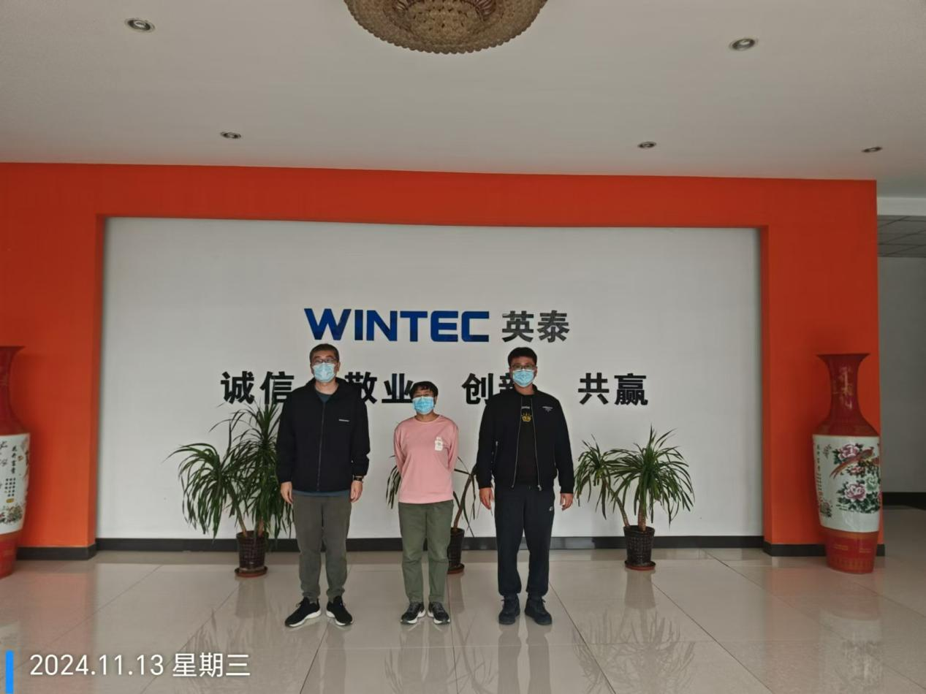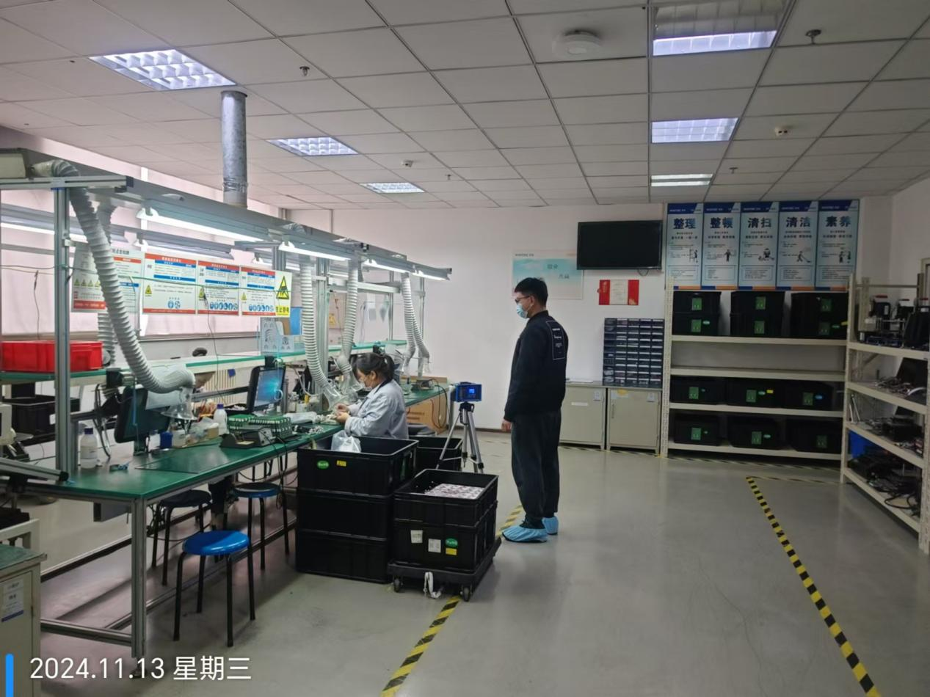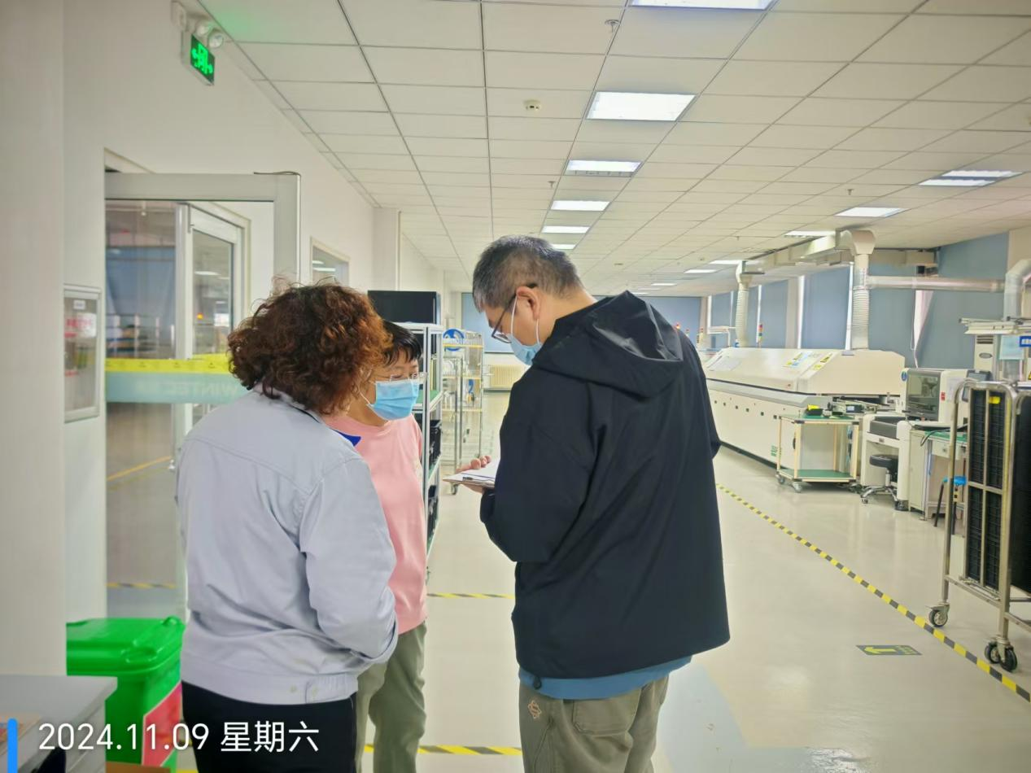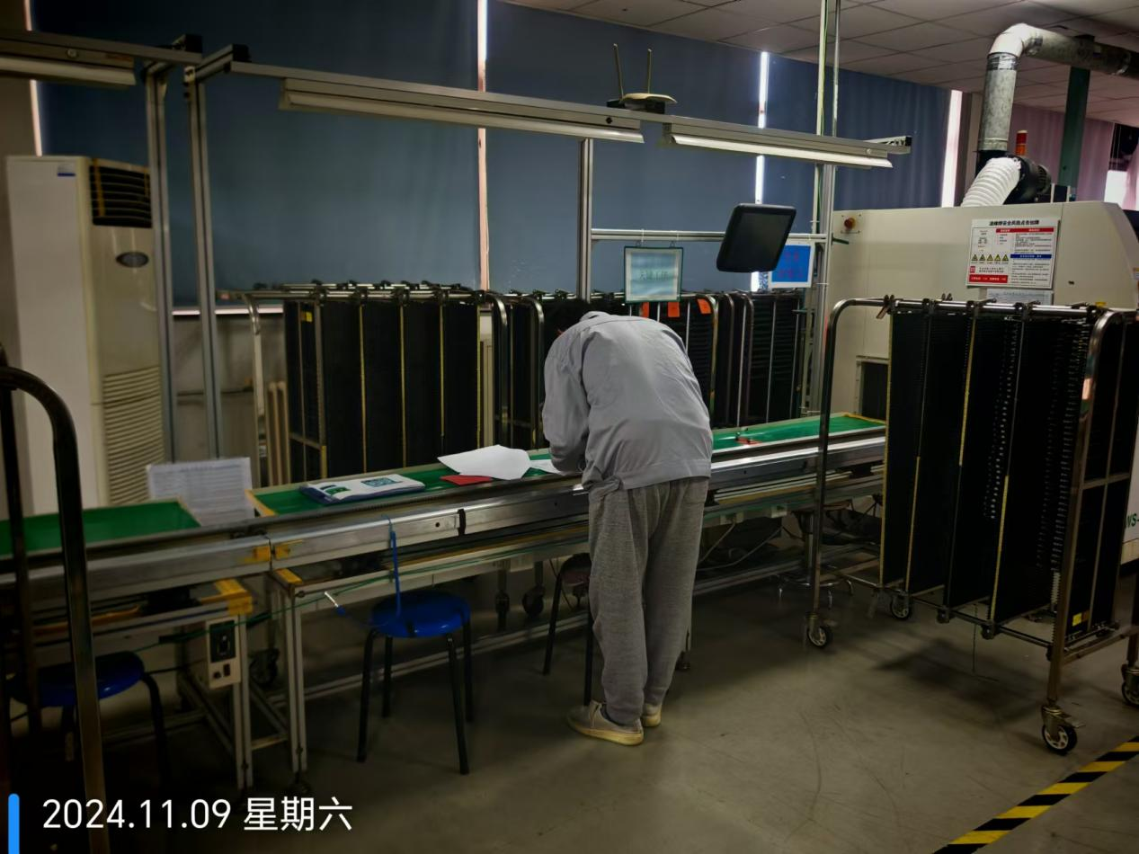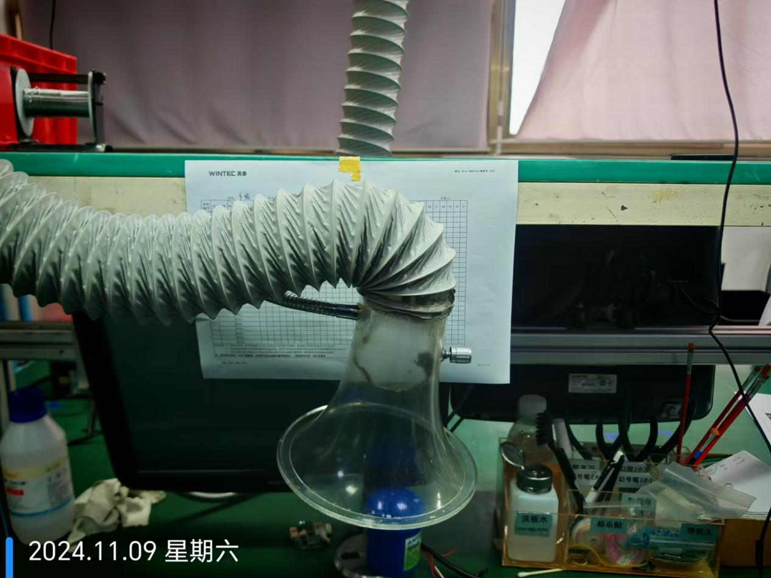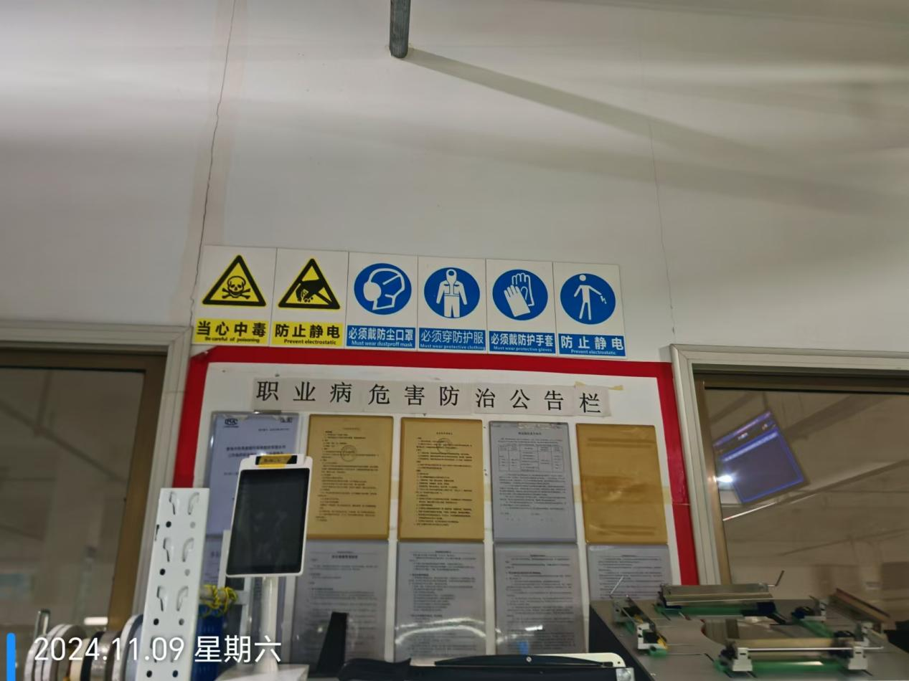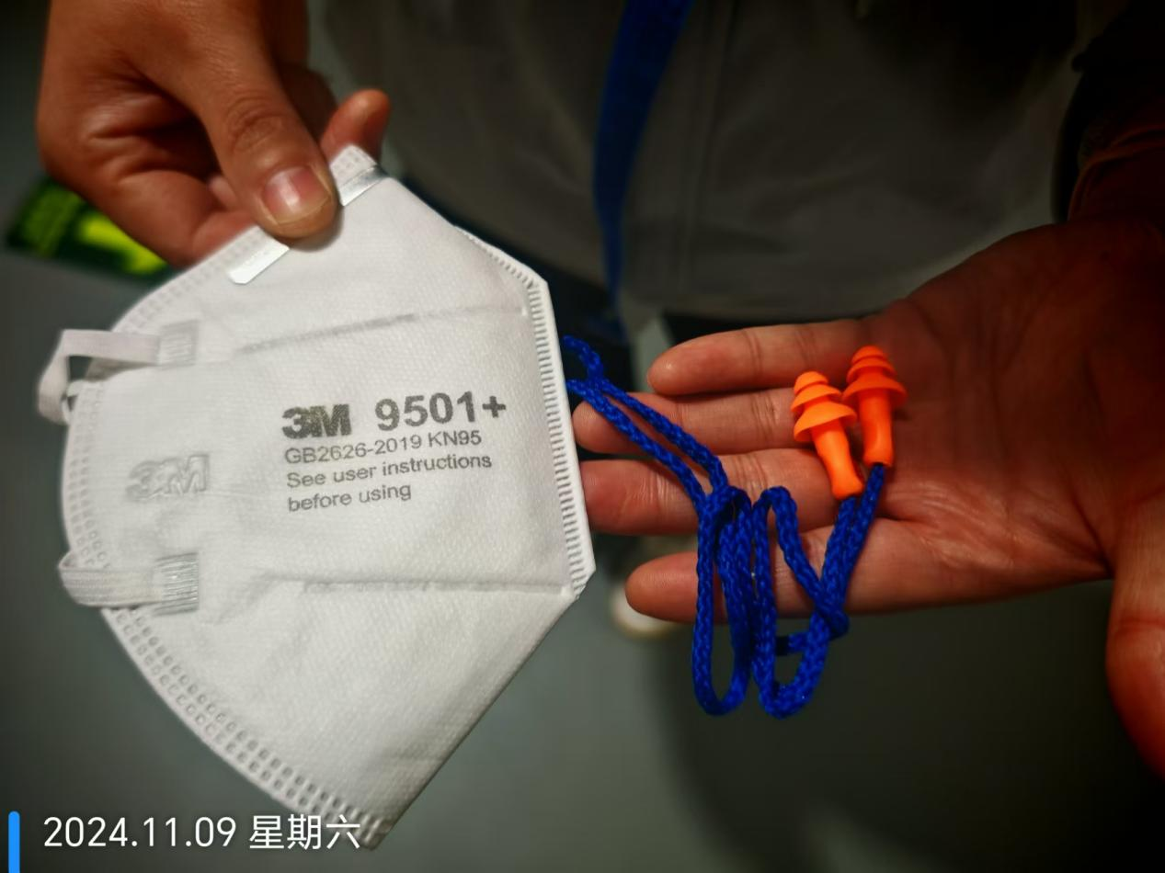
公示日期：2024.12.10

